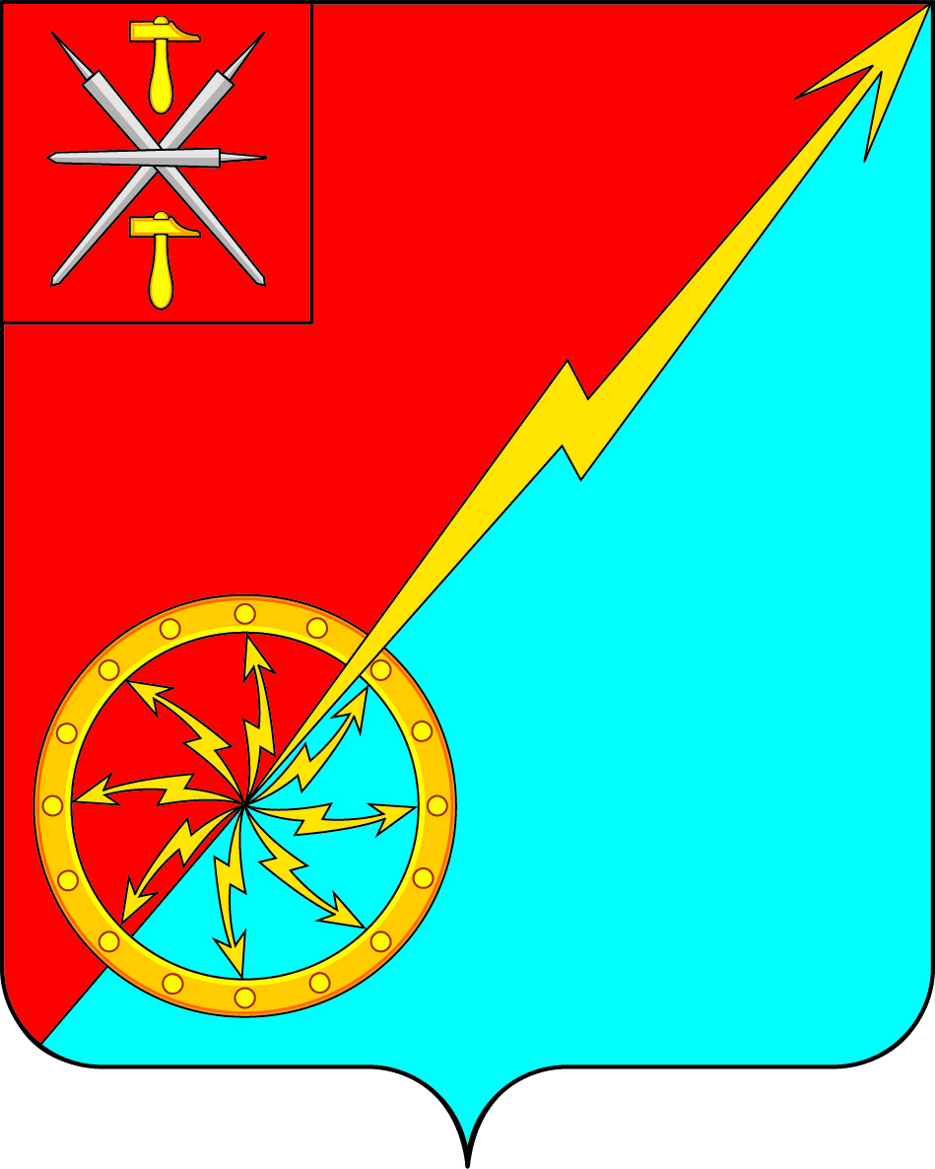

Собрание депутатов муниципального образования
город Советск Щекинского района
III созыва

РЕШЕНИЕ

от 05 апреля 2019 года | № 83-280

О назначении публичных слушаний по обсуждению проекта документации по планировке территории применительно к застроенным территориям, под многоквартирным пятиэтажным жилым домом по адресу: Тульская область, Щекинский район, МО г. Советск, г. Советск, переулок Октябрьский, д. 9

В соответствии с Градостроительным кодексом Российской Федерации, Федеральным законом от 06.10.2003 № 131-ФЗ «Об общих принципах организации местного самоуправления в Российской Федерации», Уставом муниципального образования город Советск Щекинского района, Собрание депутатов муниципального образования город Советск Щекинского района РЕШИЛО:
1. Назначить публичные слушания по обсуждению проекта документации по планировке территории применительно к застроенным территориям, под многоквартирным двухэтажным жилым домом по адресу: Тульская область, Щекинский район, МО г. Советск, г. Советск, переулок Октябрьский, д. 9 (приложение).
2.1. Экспозиции проекта проходит в здании администрации муниципального образования г. Советск Щекинского района по адресу: Тульская область, г. Советск, пл. Советов, д. 1, кабинет № 2 с 05.04.2019 по 07.05.2019.
2.2. Собрание участников публичных слушаний провести 07 мая 2019 года в 17-00 часов по адресу: г. Советск, пл. Советов, д.1, зал заседаний администрации МО г. Советск Щекинского района.
3. Предложения и замечания, касающиеся проекта, можно подавать в устной и письменной форме в ходе проведения собрания участников публичных слушаний; в письменной форме в адрес организатора публичных слушаний по адресу: г. Советск, пл. Советов, д. 1, кабинет № 2, e-mail: sh-nikolay.myasoedov@tularegion.org с 05.04.2019 по 07.05.2019 с 9:00 до 17:00 (кроме выходных дней); а также посредством записи в книге (журнале) учета посетителей экспозиции проекта, подлежащего рассмотрению на публичных слушаниях. Справки по телефону: 8 (48751) 7-45-41.
4. Проект, подлежащий рассмотрению на публичных слушаниях, и информационные материалы к нему будут размещены на официальном сайте муниципального образования г. Советск Щекинского района (http:// http://www.mosovetsk.ru /).
5. Участники публичных слушаний обязаны иметь при себе документы, содержащие сведения о фамилии, имени, отчестве (при наличии), дате рождения, адресе места жительства (регистрации) - для физических лиц; наименование, основной государственный регистрационный номер, место нахождения и адрес - для юридических лиц с приложением документов, подтверждающих такие сведения. Участники публичных слушаний, являющиеся правообладателями соответствующих земельных участков и (или) расположенных на них объектов капитального строительства и (или) помещений, являющихся частью указанных объектов капитального строительства, также представляют сведения соответственно о таких земельных участках, объектах капитального строительства, помещениях, являющихся частью указанных объектов капитального строительства, из Единого государственного реестра недвижимости и иные документы, устанавливающие или удостоверяющие их права на такие земельные участки, объекты капитального строительства, помещения, являющиеся частью указанных объектов капитального строительства. Справки по телефонам: 8(48751) 7-45-41.
6. Комиссии по подготовке и проведению публичных слушаний в составе:
- Михель Александр Альбертович – заместитель главы администрации МО г. Советск Щекинского района,
- Пузочкина Ольга Александровна - начальник отдела по административно-правовым вопросам и земельно-имущественным отношениям,
- Алехина Наталья Валентиновна – консультант отдела по административно-правовым вопросам и земельно-имущественным отношениям,
- Титова Наталья Александровна – заместитель председателя Собрания депутатов МО г. Советск Щекинского района, в установленном порядке обеспечить проведение вышеуказанных публичных слушаний и организовать учет предложений и замечаний, касающихся проекта.
7. Опубликовать настоящее решение в информационном бюллетене «Щекинский муниципальный вестник» и разместить на официальном Портале муниципального образования г. Советск Щекинского района (http://www.mosovetsk.ru/).
8. Настоящее решение вступает в силу со дня его официального опубликования в средствах массовой информации.

Глава муниципального образования
город Советск Щекинского района В. А. Глазков
Приложение
к решению Собрания депутатов
МО г. Советск Щекинского района
от 05 апреля 2019 г. № 83-280

ПРОЕКТ

Российская Федерация
Щёкинский район Тульской области
Администрация муниципального образования город Советск
Щёкинский район

ПОСТАНОВЛЕНИЕ

_____________2019г. №_____

Об утверждении документации по планировке территории применительно к застроенным территориям, под многоквартирным двухэтажным жилым домом по адресу: Тульская область, Щекинский район, МО г. Советск, г. Советск, переулок Октябрьский, д. 9

На основании статьи 46 Градостроительного кодекса Российской Федерации, Федерального закона от 06.10.2003 № 131-ФЗ «Об общих принципах организации местного самоуправления в Российской Федерации», заключения по итогам публичных слушаний от 01.02.2019, в соответствии с Уставом муниципального образования город Советск Щекинского района администрация муниципального образования город Советск Щекинского района ПОСТАНОВЛЯЕТ:
1. Утвердить документацию по планировке территории (проект планировки территории к застроенным территориям под многоквартирным жилым домом), с расположенным на нем многоквартирным домом, по адресу: Тульская область, Щекинский район, МО г.Советск, г.Советск,
переулок Октябрьский, д. 9.
2. Настоящее постановление и документацию по планировке территории (проект планировки территории применительно к застроенным территориям, под многоквартирным двухэтажным жилым домом), с расположенным на нем многоквартирным домом, по адресу: Тульская область, Щекинский район, МО г.Советск, г.Советск, переулок Октябрьский, д. 9 обнародовать путем размещения на официальном стенде администрации МО г.Советск Щекинского района по адресу: Тульская область, Щекинский район, г.Советск, ул. Площадь Советов, д.1 и на официальном сайте муниципального образования г.Советск Щекинского района.
3. Контроль за исполнением настоящего постановления оставляю за собой.
4. Постановление вступает в силу со дня обнародования.

Заместитель главы администрации  муниципального образования город Советск Щекинского района | А. А. Михель

Согласовано:
О. А. Пузочкина

Исп. Алехина Н.В., тел.74-5-41

